**O impacto da pandemia no setor industrial**

MARIA, Tamirys de Souza

*Graduanda*

*Faculdade Metropolitana São Carlos - FAMESC*

E-mail: tamirys.de.souza.m@gmail.com

MEDEIROS, Guilherme da Silva

*Graduando*

Faculdade Metropolitana São Carlos - FAMESC

E-mail: guilhermemedeiros68@gmail.com

ISTOÉ, Sérgio Elias

*Professor Orientador*

E-mail: sergioistoe@gmail.com

Edimara

*Professora Orientadora*

E-mail: edimara.b@gmail.com

**INTRODUÇÃO**

O presente trabalho tem como objetivo evidenciar como a pandemia do novo coronavírus (covid-19) tem influenciado o setor industrial no Brasil, do que ela se trata e como as empresas tem reagido diante desse vírus.

Com a chegada do novo coronavírus ao Brasil, diversos setores sofreram mudanças muito significativas que afetaram por completo suas atividades econômicas. Muitas devido ao alto número de funcionários e o risco de ocorrência de aglomeração tiveram que fechar suas portas até que houvesse uma redução do número de casos de contaminação pelo vírus.

De acordo com Tobler e Bittencourt (2020), o cenário para os meses subsequentes causa preocupação para empresas e consumidores. O impacto econômico mundial já está anunciando que as repercussões sociais e no bem-estar das pessoas serão grandes. Observa-se uma queda da confiança em todas as seções da economia brasileira, além da queda no número dos consumidores. A incerteza em relação a velocidade da disseminação do vírus e quais ações serão tomadas para contê-lo, podem agravar a situação que já é crítica. (TOBLER E BITTENCOURT, 2020)

Segundo Veloso (2020), os vários fatores relacionados à pandemia podem ter efeitos negativos sobre a produtividade. Dentre eles, vale destacar o rompimento das cadeias globais de valor, que propiciaram ganhos significativos de eficiência nas últimas décadas. As restrições à mobilidade de trabalhadores entre países, que já vinham aumentando antes da crise, podem ser intensificadas nos próximos anos, também atuando no sentido de limitar ganhos de produtividade.

**MATERIAL E MÉTODOS**

O método utilizado para a elaboração deste trabalho foi a revisão bibliográfica com base em leituras de alguns sites selecionados da internet que discorriam sobre o tema abordado.

**DESENVOLVIMENTO**

Surgido na cidade de Wuhan, na China, no dia 31 de dezembro de 2019, onde foi confirmado o primeiro caso do novo corona vírus, vindo de um zoonoses, mas precisamente de um morcego, o covid-19 rapidamente espalhou-se por todo o mundo, assolando diversos continentes, assustando toda uma humanidade, levando medo e terror a toda uma população. Possuindo um nome científico incomum (SARS-CoV2), a pandemia do covid-19, deixou inúmeros médicos e pesquisadores intrigados devido ao surgimento acelerado de novos casos e mortes, fazendo com que medidas drásticas fossem tomadas pelo Ministério da Saúde. (BARRETO, 2020)

Segundo Rigotti (2020), a espécie humana se encontra em um momento raro de sua história, um período em que a propagação de um vírus alcançou proporções globais. Todos [tiveram que se mobilizar](https://www.abii.com.br/post/6-li%C3%A7%C3%B5es-para-gerir-neg%C3%B3cios-em-um-cen%C3%A1rio-de-mudan%C3%A7as-radicais) e unir forças para enfrentar esse momento delicado, uma pandemia que infectou milhões de pessoas e tirou a vida de centenas de milhares. O setor industrial precisou remodelar suas atividades para participar ativamente no combate ao vírus, inclusive com a [fabricação de itens](https://www.abii.com.br/post/associada-da-abii-est%C3%A1-trabalhando-na-recupera%C3%A7%C3%A3o-de-respiradores-pulmonares) que trazem mais proteção para entidades médicas e pessoas contaminadas. (RIGOTTI, 2020)

Com a propagação do covid-19 numa proporção inesperada, as indústrias de produção e demais empresas sofreram mudanças muito importantes em suas estruturas organizacionais, seja desde a chegada do funcionário até a saída do mesmo, mantendo a produção e a segurança de todos os seus colaboradores. Além das mudanças ocorridas nas estruturas das empresas, a economia brasileira também foi muito afetada, já que as pessoas diminuíram o consumo de produtos e serviços.

De acordo com Mendonça e Neves (2020), as contingências sobre quando a economia brasileira recuperaria o rumo de crescimento financeiro sustantava-se progressivamente e com precaução por todas as repartições da economia. O setor industrial, de valor expressivo quando se fala nesse tema, já encarava transtornos antes da pandemia do Covid-19 e, por conseguinte, com o ápice dessa instabilidade, terá dificuldades ainda maiores para se reerguer. (MENDONÇA E NEVES, 2020)

O impacto do covid-19 sobre as empresas vem se tornando cada vez maior desde o surgimento do primeiro caso no Brasil, mais precisamente no começo de Março, onde se pode notar que as empresas já estariam sendo afetadas de alguma forma, como mostra o gráfico a baixo.

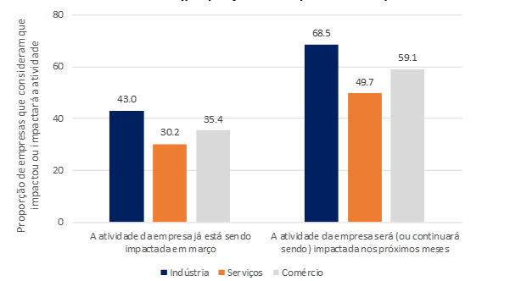**Gráfico 1 – Percepção e expectativas das empresas sobre impacto da pandemia na atividade (proporção de respostas em %)**

Fonte: TOBLER E BITTENCOURT (2020)

Diante de todas as mudanças que foram feitas nas organizações, muitos gestores tiveram seus lucros reduzidos e o aumento das despesas, já que para o funcionamento normal ou racionado da organização, era necessário manter todas as medidas protetivas para a saúde de todos, gerando altos gastos em equipamentos de proteção, mudança no sistema de produção, etc.

Mendonça e Neves (2020), exemplificam que

“A principal dificuldade para as indústrias nesse momento de crise é a dificuldade para efetuar o pagamento de despesas correntes, dados os entraves para acesso ao crédito. O capital de giro, portanto, está comprometido e as previsões apontam que, caso o governo não auxilie com medidas que facilitem o acesso a esses recursos, a crise no setor industrial terá dimensões ainda maiores. Outra preocupação é o acesso a insumos e matérias primas utilizados nas plantas industriais. Dificuldades logísticas, como o transporte e escoamento da produção também são problemas relatados pelas empresas.” (MENDONÇA E NEVES, 2020)

O acesso à matéria prima para a produção e a demanda reduzida afetaram gradativamente as atividades das organizações industriais, que com a falta de matéria prima e demanda, tiveram suas estruturas prejudicadas, como demonstra o gráfico 2.

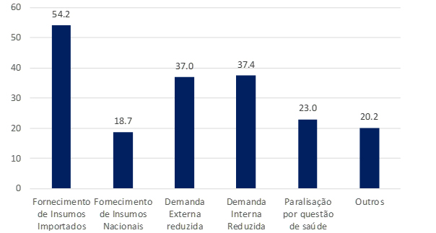 **Gráfico 2 – Tipos de impactos na atividade das empresas industriais (em %)**

Fonte: TOBLER E BITTENCOURT (2020)

Conforme Campos (2020), o primeiro e maior impacto do vírus foi a necessidade de distanciamento social e isolamento diante do seu alto nível de contágio, fazendo com que as pessoas deixassem de ir às ruas consumir e até mesmo trabalhar. Várias atividades econômicas tiveram que paralisar suas funções por ordem do governo, numa tentativa de conter a transmissão do vírus, com isso o comércio varejista, bares, restaurantes, academias, serviços de turismos e entretenimento sofreram uma terrível queda, já que as pessoas deixaram de gastar e consumir. Com a ausência de lucro e demanda muitas empresas chegaram a um cenário econômico caótico, do qual vão demorar para se recuperarem, mas também, devido à queda de lucro e sem dinheiro para se manterem,, as empresas iniciaram um corte de funcionários para reduzir os gastos, o que fez o faturamento das famílias caírem, deixando muitas famílias desestabilizadas financeiramente, causando a queda do consumo de produtos e serviços, levando a redução drástica da produção industrial. (CAMPOS, 2020)

Segundo Oliveira (2020), os setores de móveis, produtos têxteis, vestuário e acessórios, calçados e suas partes e Impressão e reprodução estão entre os mais afetados. Perfumaria, sabões, detergentes, produtos de limpeza e de higiene pessoal não registraram, de modo geral, queda em sua produção em março. Farmoquímicos e farmacêuticos, químicos e alimentos registraram impactos negativos, mas menos intensos que dos demais setores de atividade. (OLIVEIRA, 2020)

Inúmeros foram os tipos de impactos que as empresas sofreram e ainda vão sofrer no decorrer da permanência da pandemia, alguns deles reversíveis, outros irreversíveis. A queda ou redução da produção foi o mais frequente problema encontrado entre as empresas do comércio brasileiro, como mostra o gráfico 3.

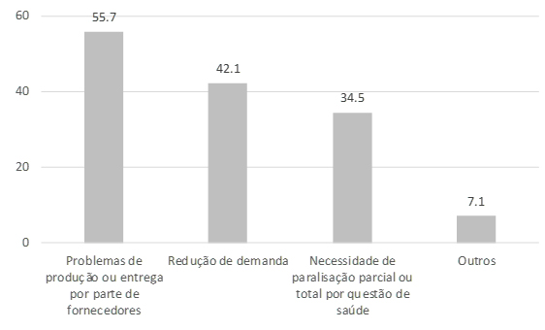**Gráfico 3 – Tipos de impactos na atividade das empresas do comércio (em %)**

Fonte: TOBLER e BITTENCOURT (2020)

Veloso (2020) destaca que, além de capital, bens intermediários e trabalho, o processo produtivo também envolve a utilização de fatores de produção intangíveis, como conhecimento organizacional, práticas gerenciais e relações com consumidores e fornecedores. Caso essas relações sofram uma ruptura em função de demissões ou insolvência de empresas, pode ser bastante demorado ou mesmo inviável reconstruí-las quando eventualmente a economia começar a se recuperar. Fatores macroeconômicos, como a elevação do endividamento público que ocorrerá em muitos países devido ao aumento de despesas para o combate à pandemia, podem resultar em elevação de impostos ou da inflação no futuro, com efeitos negativos sobre o investimento e a produtividade. (VELOSO, 2020)

**RESULTADOS E DISCUSSÃO**

A pandemia do novo corona vírus ainda é uma realidade muita dura que perdura sobre todo o mundo, afetando de forma direta e indireta todas as indústrias e empresas prestadoras de serviços, dificultando ainda mais a vida de todos os brasileiros que necessitam trabalhar e consumir produtos e serviços. Entretanto, apesar dos inúmeros esforços feitos para amenizar o impacto do covid-19 sobre as empresas e a economia brasileira, muitos deles não foram suficientes para evitar mortes e caos econômico. Todos os esforços para recuperar a economia e salvar vidas estão sendo feitos, tanto pela população tanto pelo governo, entretanto, muitos deles foram em vão.

Apesar do grande número de infectados e mortos pelo covid-19, muitas pessoas também conseguiram vencer essa doença, com o esforço incansável de profissionais de saúde e de pessoas que respeitaram e ainda respeitam o distanciamento social.

**CONSIDERAÇÕES FINAIS**

Conforme o cenário da economia nacional vinha de forma decrescente, a pandemia do covid-19 acabou desencadeando uma crise internacional gigantesca, afetando diretamente as empresas que tiveram sua produção reduzida em mais de 50% em certos setores, dessa forma, gerando grandes despesas de colaboradores e gastos com segurança e higiene.

Assim, numa tentativa de amenizar esses prejuízos, muitos funcionários foram dispensados, aumentando ainda mais a estatística de desempregados no Brasil, que obteve um aumento drástico com essa crise de saúde, diminuindo assim o poder de compra dos brasileiros e o giro da moeda nacional, possuindo, consequentemente ligamento indireto e direto com as empresas de produção que de alguma maneira, foram obrigadas a diminuir a quantidade de produtos vendidos e fabricados.

**REFERÊNCIAS**

BARRETO, C. **Coronavírus:** tudo o que você precisa saber sobre a nova pandemia. PEBMED, 26 de Março de 2020. Disponível em: https://www.google.com/url?sa=t&source=web&rct=j&url=https://pebmed.com.br/coronavirus Oi-tudo-o-que-voce-precisa-saber-sobre-a-nova-pandemia/amp/ Acesso em: 20 de Set. 2020

CAMPOS, G. **Ponto a ponto:** os impactos da pandemia na economia e no seu bolso. A Gazeta, 01 de Junho de 2020. Disponível em: https://www.agazeta.com.br/es/economia/ponto-a-ponto-os-impactos-da-pandemia-na-economia-e-no-seu-bolso-0620 Acesso em: 21 de Set. 2020

MENDONÇA, I. N.; NEVES, O. J. F. **Impactos da pandemia na indústria nacional e desafios para o setor.** UNIFAL, 03 de Junho de 2020. Disponível em: https://www.unifal-mg.edu.br/portal/impactos-da-pandemia-na-industria-nacional-e-desafios-para-o-setor/ Acesso em: 21 de Set. 2020

OLIVEIRA, K. **CNI diz que pandemia causa impacto intenso na atividade industrial.** Agência Brasil, 28 de Abril de 2020. Disponível em: https://www.google.com/amp/s/agenciabrasil.ebc.com.br/economia/noticia/2020-04/cni-diz-que-pandemia-causa-impacto-intenso-na-atividade-industrial%3famp Acesso em: 22 de Set. 2020

RIGOTTI, G. **O real impacto da pandemia na llot.** Abii.com.br, 12 de Junho de 2020. Disponível em: https://www.google.com/amp/s/www.abii.com.br/amp/o-real-impacto-da-pandemia-na-iiot Acesso em: 20 de Set. 2020

TOBLER, R.; BITTENCOURT, V. **Os impactos do Coronavírus nas empresas e nos consumidores.** Blog do Ibre, 01 de Abril de 2020. Disponível em: https://blogdoibre.fgv.br/posts/os-impactos-do-coronavirus-nas-empresas-e-nos-consumidores Acesso em: 22 de Set. 2020

VELOSO, F. **Quais os efeitos do coronavírus sobre a produtividade?** Blog do Ibre, 20 de Abril de 2020. Disponível em: https://blogdoibre.fgv.br/posts/quais-os-efeitos-do-coronavirus-sobre-produtividade Acesso em: 22 de Set. 2020